Ejercicio 5.

Haz un c´ırculo sobre todos los elementos en el diagram que se puede esperar que aparezcan en rojo cuando se aplica la regla de estilo siguiente a un documento HTML con la estructura diagramada de la figura 1. Esta regla se utiliza un tipo de selector que no has visto au´n, pero el sentido común debe servirte bien.

div#intro { color: red; }

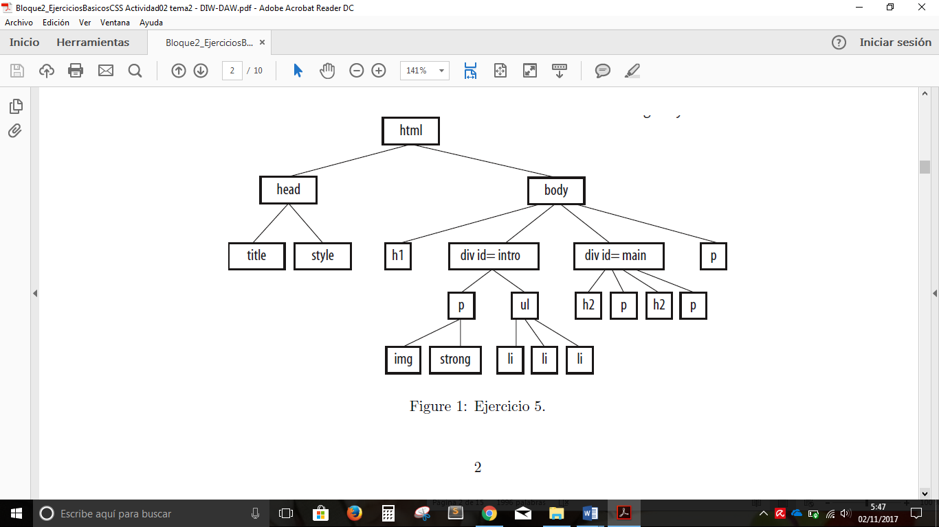

La regla aplicara a todo lo que hay por debajo de la etiqueta div id=intro.